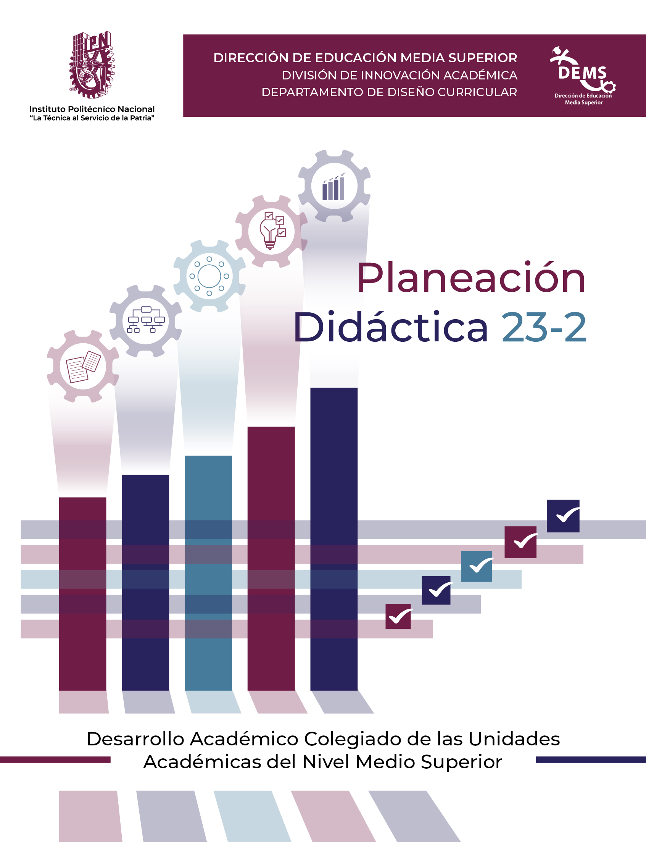

|  |  |
| --- | --- |
| **TRABAJO ACADÉMICO COLEGIADO** | |
| **Unidad Académica:** |  |
| **Ciclo Escolar:** |  |
| **Nivel:** |  |
| **Academia:** |  |
| **Unidad de Aprendizaje:** |  |
| **Presidente de Academia:** |  |
| **Turno:** |  |
| **Docentes participantes:** |  |

**Evaluación del Proceso de Enseñanza y Aprendizaje del Semestre 2022-2**

|  |  |  |  |  |
| --- | --- | --- | --- | --- |
| **Análisis de los resultados obtenidos en el semestre que finalizó 2022-2** | | | | |
| Unidad de Aprendizaje: | | | | |
| Nombre del docente: | Grupo | Porcentaje de aprobación | Porcentaje de reprobación | Porcentaje de estudiantes ausentes |
|  |  |  |  |  |
|  |  |  |  |  |
|  |  |  |  |  |

**Preguntas Guía**

1. ¿Cuáles fueron las principales estrategias didácticas que permitieron a sus estudiantes obtener los aprendizajes?

2. ¿Qué mejoras implementó en su práctica docente para lograr que sus estudiantes desarrollen el aprendizaje significativo?

3. ¿Qué estrategias didácticas aplicó para evitar la reprobación de sus estudiantes?

4. ¿Cómo motivó a sus estudiantes para que participaran de manera activa a lo largo del semestre?

5. ¿Cuáles dificultades considera que impidieron a sus estudiantes aprobar la unidad de aprendizaje?

6. ¿De qué forma las evidencias de aprendizaje, los criterios de evaluación y los plazos de entrega influyeron en los aprendizajes esperados de sus estudiantes?

|  |
| --- |
| **Análisis de Resultados por Academia** |
|  |

**Reflexión Individual del Trabajo Docente**

|  |
| --- |
| **Nombre del Docente:** |
| 1. ¿Qué metodologías implementó para garantizar el proceso de enseñanza- aprendizaje? ¿Qué aportes y dificultades se presentaron? |
| 2. ¿Qué acciones realizó para el fomento o el desarrollo de habilidades blandas y socioemocionales de los estudiantes? |
| 3. Considerando el Programa de Desarrollo Institucional y los ejes transversales de sustentabilidad, perspectiva de género e internacionalización ¿de qué forma se incorporaron en el desarrollo de las actividades con los estudiantes? |
| 4. Mencione los recursos tecnológicos que utilizó en la realización de sus actividades académicas y cómo propiciaron la interacción con los estudiantes |
| 5. Describa los principales logros con sus estudiantes en el semestre que concluyó. |

|  |
| --- |
| **REFLEXIÓN DE LA ACADEMIA, RETOS Y OPORTUNIDADES** |
|  |

**Calendario Académico**

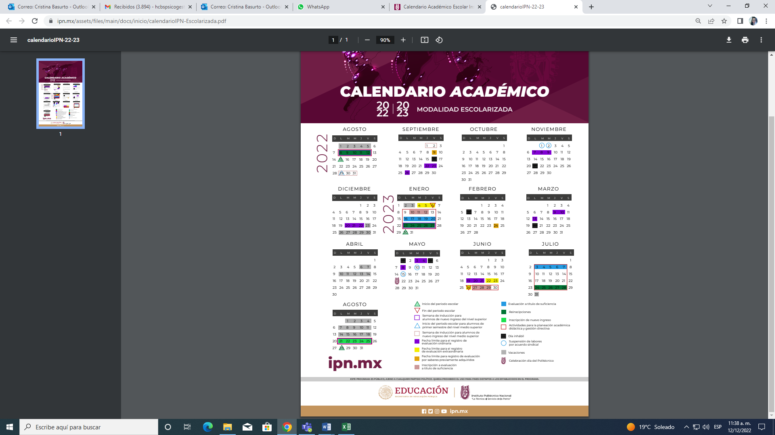

**Programa Sintético**

**(Carátula, Programa Sintético y Plan de Evaluación Sumativa)**

**Planeación Didáctica por Academia**

**Ciclo Escolar 23-2**

|  |  |  |  |  |  |  |  |  |  |  |  |  |  |  |  |  |
| --- | --- | --- | --- | --- | --- | --- | --- | --- | --- | --- | --- | --- | --- | --- | --- | --- |
| **UNIDAD DE APRENDIZAJE:** | | | | |  | | | | | | | **NIVEL:** | |  | | |
| **HORAS TOTALES DEL PROGRAMA DE ESTUDIOS:** | | | **TOTAL DE HORAS SEMANA:** | | | | **HORAS EN AULA:** | | | **HORAS EN LABORATORIO O TALLER:** | | | | **HORAS OTROS AMBIENTES:** | | |
| **PRESENCIAL** | | | **PRESENCIAL** | | | |
|  |  |  |  |  | |  |  |  |  |  |  | |  |  |  |  |
| **COMPETENCIA GENERAL** | | | | | | | | | | | | | | | | |
|  | | | | | | | | | | | | | | | | |

|  |  |  |  |  |  |  |  |
| --- | --- | --- | --- | --- | --- | --- | --- |
| **Competencia Particular No.1:** | | | | **RAP No 1:** | | | |
| **Saberes:** | | | | | | | |
| **Semanas:** |  | **No. de Horas:** |  | | **Fechas:** | |  |
| **SECUENCIA DIDÁCTICA** | | | | **MATERIALES Y RECURSOS DIDÁCTICOS** | | **HERRAMIENTAS TECNOLÓGICAS** | |
| **PRESENCIAL** | | | |
|  | | | |  | |  | |
| **EVIDENCIA DE APRENDIZAJE**  **FORMATIVA** | | | | **CRITERIOS DE EVALUACIÓN** | | **INSTRUMENTO DE EVALUACIÓN** | |
|  | | | |  | |  | |

|  |  |  |  |  |
| --- | --- | --- | --- | --- |
| **EVIDENCIA INTEGRADORA DE LA COMPETENCIA PARTICULAR** | | | | |
| **COMPETENCIA PARTICULAR No. 1:**  **RAP 1:**  **RAP 2:**  **RAP 3:** | | | **FECHA DE ENTREGA/APLICACIÓN:** | |
| **EVIDENCIA DE APRENDIZAJE** | **CRITERIOS DE EVALUACIÓN** | **INSTRUMENTO DE EVALUACIÓN** | | **VALORACIÓN** |
|
|  |  |  | |  |

|  |  |  |  |  |  |  |  |
| --- | --- | --- | --- | --- | --- | --- | --- |
| **Competencia Particular No.2:** | | | | **RAP No 1:** | | | |
| **Saberes:** | | | | | | | |
| **Semanas:** |  | **No. de Horas:** |  | | **Fechas:** | |  |
| **SECUENCIA DIDÁCTICA** | | | | **MATERIALES Y RECURSOS DIDÁCTICOS** | | **HERRAMIENTAS TECNOLÓGICAS** | |
| **PRESENCIAL** | | | |
|  | | | |  | |  | |
| **EVIDENCIA DE APRENDIZAJE**  **FORMATIVA** | | | | **CRITERIOS DE EVALUACIÓN** | | **INSTRUMENTO DE EVALUACIÓN** | |
|  | | | |  | |  | |

|  |  |  |  |  |
| --- | --- | --- | --- | --- |
| **EVIDENCIA INTEGRADORA DE LA COMPETENCIA PARTICULAR** | | | | |
| **COMPETENCIA PARTICULAR No. 2:**  **RAP 1:**  **RAP 2:**  **RAP 3:** | | | **FECHA DE ENTREGA/APLICACIÓN:** | |
| **EVIDENCIA DE APRENDIZAJE** | **CRITERIOS DE EVALUACIÓN** | **INSTRUMENTO DE EVALUACIÓN** | | **VALORACIÓN** |
|
|  |  |  | |  |

|  |  |  |  |  |  |  |  |
| --- | --- | --- | --- | --- | --- | --- | --- |
| **Competencia Particular No.3:** | | | | **RAP No 1:** | | | |
| **Saberes:** | | | | | | | |
| **Semanas:** |  | **No. de Horas:** |  | | **Fechas:** | |  |
| **SECUENCIA DIDÁCTICA** | | | | **MATERIALES Y RECURSOS DIDÁCTICOS** | | **HERRAMIENTAS TECNOLÓGICAS** | |
| **PRESENCIAL** | | | |
|  | | | |  | |  | |
| **EVIDENCIA DE APRENDIZAJE**  **FORMATIVA** | | | | **CRITERIOS DE EVALUACIÓN** | | **INSTRUMENTO DE EVALUACIÓN** | |
|  | | | |  | |  | |

|  |  |  |  |  |
| --- | --- | --- | --- | --- |
| **EVIDENCIA INTEGRADORA DE LA COMPETENCIA PARTICULAR** | | | | |
| **COMPETENCIA PARTICULAR No. 3:**  **RAP 1:**  **RAP 2:**  **RAP 3:** | | | **FECHA DE ENTREGA/APLICACIÓN:** | |
| **EVIDENCIA DE APRENDIZAJE** | **CRITERIOS DE EVALUACIÓN** | **INSTRUMENTO DE EVALUACIÓN** | | **VALORACIÓN** |
|
|  |  |  | |  |

|  |  |  |  |  |
| --- | --- | --- | --- | --- |
| **EVIDENCIA INTEGRADORA DE LA UNIDAD DE APRENDIZAJE** | | | | |
| **COMPETENCIA GENERAL:** | | | **FECHA DE ENTREGA/APLICACIÓN:** | |
| **EVIDENCIA DE APRENDIZAJE** | **CRITERIOS DE EVALUACIÓN** | **INSTRUMENTO DE EVALUACIÓN** | | **PORCENTAJE DE ACREDITACIÓN** |
|  |  |  | | **100%** |

**Prácticas por Competencia Particular**

|  |  |  |  |  |  |  |
| --- | --- | --- | --- | --- | --- | --- |
| **PRÁCTICAS** | | | | | | |
| **Competencia particular No. 1:**  **RAP’s:** | | | | | | |
| **N°** | **NOMBRE DE LA PRÁCTICA** | **PROPÓSITO DE LA PRÁCTICA** | **FECHA** | **EVIDENCIA DE APRENDIZAJE** | **CRITERIOS DE EVALUACIÓN** | **RECURSOS TECNOLÓGICOS** |
|  |  |  |  |  |  |  |
|  |  |  |  |  |  |  |
|  |  |  |  |  |  |  |

|  |  |  |  |  |  |  |
| --- | --- | --- | --- | --- | --- | --- |
| **PRÁCTICAS** | | | | | | |
| **Competencia particular No. 2:**  **RAP’s:** | | | | | | |
| **N°** | **NOMBRE DE LA PRÁCTICA** | **PROPÓSITO DE LA PRÁCTICA** | **FECHA** | **EVIDENCIA DE APRENDIZAJE** | **CRITERIOS DE EVALUACIÓN** | **RECURSOS TECNOLÓGICOS** |
|  |  |  |  |  |  |  |
|  |  |  |  |  |  |  |
|  |  |  |  |  |  |  |

|  |  |  |  |  |  |  |
| --- | --- | --- | --- | --- | --- | --- |
| **PRÁCTICAS** | | | | | | |
| **Competencia particular No. 3:**  **RAP’s:** | | | | | | |
| **N°** | **NOMBRE DE LA PRÁCTICA** | **PROPÓSITO DE LA PRÁCTICA** | **FECHA** | **EVIDENCIA DE APRENDIZAJE** | **CRITERIOS DE EVALUACIÓN** | **RECURSOS TECNOLÓGICOS** |
|  |  |  |  |  |  |  |
|  |  |  |  |  |  |  |
|  |  |  |  |  |  |  |

**Referencias Documentales y Electrónicas (Formato APA)**

|  |  |
| --- | --- |
| **REFERENCIAS DOCUMENTALES** | **REFERENCIAS ELECTRÓNICAS** |
| **COMPETENCIA PARTICULAR No. 1** | |
|  |  |
|  |  |
|  |  |
|  |  |
| **COMPETENCIA PARTICULAR No. 2** | |
|  |  |
|  |  |
|  |  |
|  |  |
| **COMPETENCIA PARTICULAR No. 3** | |
|  |  |
|  |  |
|  |  |
|  |  |

**Cronograma de Sesiones por Docente**

|  |  |  |  |
| --- | --- | --- | --- |
| **Nombre del docente:** | | | |
| **Unidad de Aprendizaje:** | | | |
| **Competencia Particular No.1:** | | | |
| **No. SEMANA** | **PERIODO** | **SABERES**  **(Conceptuales, Procedimentales y Actitudinales)** | **ACTIVIDADES DE ENSEÑANZA-APRENDIZAJE**  **(Personalizado)** |
| 1 |  |  |  |
| 2 |  |  |  |
| 3 |  |  |  |
| 4 |  |  |  |
| 5 |  |  |  |
| 6 |  |  |  |

|  |  |  |  |
| --- | --- | --- | --- |
| **Nombre del docente:** | | | |
| **Unidad de Aprendizaje:** | | | |
| **Competencia Particular No.2:** | | | |
| **No. SEMANA** | **PERIODO** | **SABERES**  **(Conceptuales, Procedimentales y Actitudinales)** | **ESTRATEGIAS DE ENSEÑANZA-APRENDIZAJE**  **(Personalizado)** |
| 7 |  |  |  |
| 8 |  |  |  |
| 9 |  |  |  |
| 10 |  |  |  |
| 11 |  |  |  |
| 12 |  |  |  |

|  |  |  |  |
| --- | --- | --- | --- |
| **Nombre del docente:** | | | |
| **Unidad de Aprendizaje:** | | | |
| **Competencia Particular No.3:** | | | |
| **No. SEMANA** | **PERIODO** | **SABERES**  **(Conceptuales, Procedimentales y Actitudinales)** | **ESTRATEGIAS DE ENSEÑANZA-APRENDIZAJE**  **(Personalizado)** |
| 13 |  |  |  |
| 14 |  |  |  |
| 15 |  |  |  |
| 16 |  |  |  |
| 17 |  |  |  |
| 18 |  |  |  |

**Acta de Acuerdos de la Academia**

|  |  |
| --- | --- |
| Lugar/ Modalidad (virtual) de reunión: | Fecha: |
| Horario de inicio: | Horario de término: |
| **ACUERDOS** | |
| * Evaluación   + Diagnóstica (características, instrumento/herramienta tecnológica -especificar si será común para todos los grupos o si es de diseño individual por cada profesor. Considerar los recursos tecnológicos y condiciones para el trabajo a distancia)   + Indicar fechas de evaluación ordinarias, extraordinaria y a título de suficiencia.   + Forma de evaluación (recursos tecnológicos, para integrar, enviar o aplicar evidencias)   + Diseño de estrategias e instrumentos de evaluación (responsables)   + Determinar las actividades que se llevarán a cabo en las horas en otros ambientes de aprendizaje. * Recursos didácticos basados en tecnologías en apoyo a los estudiantes para integrarlas o actualizarlas al sitio <https://www.elementosdeaprendizaje.ipn.mx/> (responsables)   + Plan de integración de las TIC, (incluyendo acciones de formación para la práctica docente enfocada al desarrollo del Talento 4.0)   + Plan de diseño de recursos por academia (por RAP- contenidos-ejercicios-experimentos videoclips-otros) responsables * Asesorías y estrategias didácticas para recuperación de alumnos (señalar responsables, horarios y espacios) * Participación en eventos académicos, encuentros y proyectos institucionales (responsables) * Trabajo interdisciplinario (metodología STEAM, Makerspaces entre otros). * **Proyecto Aula**   + Especificar posibles temas a desarrollar en Proyecto Aula   + Especificar las fechas programadas de las actividades que se van a llevar a cabo de Proyecto Aula, los medios de comunicación y recursos tecnológicos que utilizarán para comunicarse y coordinar las actividades * Tutorías * Asuntos Generales | |
| **Presidente de Academia e Integrantes de la Academia** | |

**Validación del Trabajo Académico Colegiado**

**(Captura de pantalla y firmas)**